ओ३म्
‘परमात्मा मनुष्य का साथ कभी नहीं छोड़ता’
-मनमोहन कुमार आर्य, देहरादून।
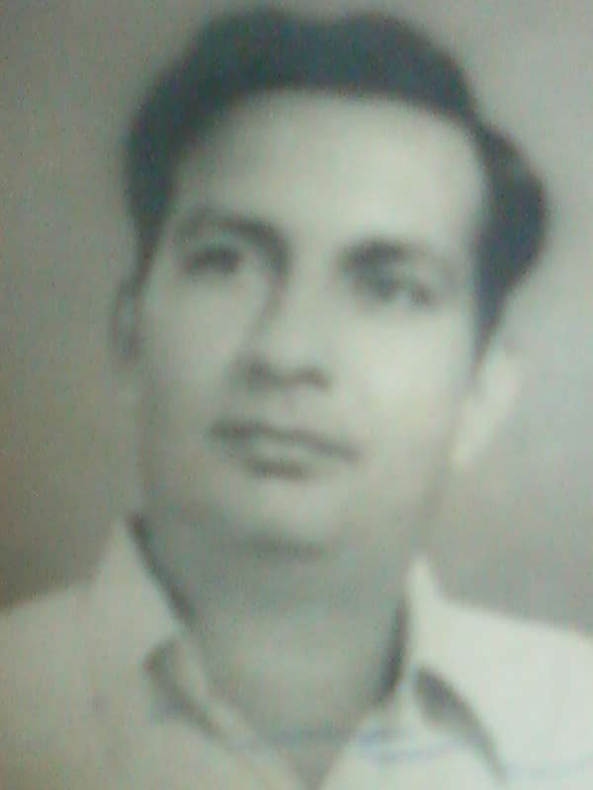
आर्य विद्वान अनूप सिंह जी ने 29 जून सन् 1994 को देहरादून में एक आर्यबन्धु श्री रामेश्वर प्रसाद आर्य के निवास पर एक पारिवारिक सत्संग में वैदिक प्रवचन करते हुए अपने विचार प्रस्तुत किये थे। इस आयोजन का संचालन करते हुए हमने उनके प्रवचन को यथाशक्ति नोट किया था। इस प्रवचन की हमने एक प्रैस विज्ञाप्ति भी तैयार कर स्थानीय सभी पत्रों में दी थी जो उसके अगले दिन सभी पत्रों में प्रकाशित हुईं थी। उसी प्रवचन को आज पुनः प्रस्तुत कर रहे हैं।

मित्रों, माताओं, बहनों एवं भाइयों ! मनुष्य के तीन प्रकार के मित्र होते हैं। अल्पकालिक, दीर्घकालिक एवं सार्वकालिक। परमात्मा मनुष्य का सार्वकालिक मित्र है। मनुष्य अपने जीवन में ईश्वर को भूला रहता है परन्तु ईश्वर मनुष्य का ऐसा मित्र है जो किसी भी मनुष्य वा जीवात्मा का साथ कभी नहीं छोड़ता। वह हर क्षण उसके साथ रहता है और उसे अच्छे कार्यों को करने और बुरे कामों को न करने की प्रेरणा करता रहता है।

विद्वान वक्ता श्री अनूप सिंह ने यह विचार ऋग्वेद के मन्त्र ‘विष्णोः कर्माणि पश्यत यतो व्रतानि पस्पशे। इन्द्रस्य युज्यः सखा।’ को आधार बना कर प्रस्तुत किये। ईश्वर हमारा साथ कभी नहीं छोड़ता, यह बात इस वेद मन्त्र के ‘इन्द्रस्य युज्यः सखा’ में कही गई है जो उनके अनुसार पूर्णतः सत्य एवं वैज्ञानिक है।

परमात्मा सर्वव्यापक है और संसार में आकाश व पाताल सहित सब जगहों पर विद्यमान है। उन्होंने कहा कि ‘यह सरासर गलत है जो कहते हंै कि तू ला-पता है, पत्ता पत्ता तेरा परिचय दे रहा है।’ विद्वान वक्ता ने कहा कि ईश्वर को प्राप्त करने के लिए किसी मन्दिर, मस्जिद, गिरिजाघर व गुरुद्वारे में जाने की आवश्यकता नहीं है। उन्होंने कहा कि सृष्टि में विद्यमान सूर्य, चन्द्र, पृथिवी, अग्नि, वायु, जल, पर्वत व समुद्र आदि की रचना व इनसे होने वाले लाभों का चिन्तन कर उसे देखा व जाना जा सकता है। प्रा. अनूप सिंह ने स्वामी दयानन्द की उदयपुर में घटित घटना का उल्लेख कर बताया कि उदयपुर के महाराणा सज्जन सिंह ने उन्हें प्रलोभन देते हुए कहा था कि आप राज्य के एक लिंग महादेव मन्दिर के एकाधिकारी बन जाईये, इसकी करोड़ो रूपये की सम्पत्ति है और मािसक आय भी बहुत अधिक है। आप वेदों का जैसा चाहें प्रचार करें, परन्तु केवल मूर्ति पूजा का खण्डन न करें। महाराजा के यह शब्द सुनकर स्वामी जी आवेश में आ गये और महाराजा को कहा! महाराजा आपका राज्य तो सीमित है, मैं एक दौड़ लगाऊं तो आपके राज्य की सीमा से बाहर जा सकता हूं। तुम मुझे असत्य का खण्डन और सत्य का मण्डन करने की ईश्वर आज्ञा का पालन करने से मना कर रहे हो। उस ईश्वर का राज्य तो अनन्त, असीम व सार्वभौमिक है। मैं उस ईश्वर की आज्ञा को भंग कर उसके राज्य में कैसे रह सकूंगा? इसे करना तो दूर, मैं ऐसा सोच भी नहीं सकता। स्वामीजी के तेवर देख कर महाराजा ने स्वामी जी से क्षमा याचना की। श्री अनूप सिंह जी ने कहा कि यह घटना स्वामी दयानन्द की ईश्वर की अनन्य भक्ति व उनके ईश्वर में अनन्य विश्वास का अन्यतम उदाहरण हैं।

ईश्वर भक्त निर्भीक और साहसी होता है। स्वामी दयानन्द भी सच्चे ईश्वर भक्त थे। निर्भीकता व साहस उनके गुण थे। स्वामी जी बरेली में व्याख्यान दे रहे थे। उनके व्याख्यान के आयोजकों ने बताया कि महाराज आप ईसाईमत का खण्डन न करें, नहीं तो कलेक्टर और कमिश्नर नाराज होंगे। यह सुन कर स्वामी जी ने कलेक्टर और कमीश्नर की उपस्थिति में ही कहा कि मुझे न तो मृत्यु का भय है और न किसी दण्ड का। यदि चक्रवर्ती राजा भी नाराज हो तब भी वह सत्य बोलने में किंचित भी संकोच नहीं करेंगे। विद्वान वक्ता ने भूतपूर्व प्रधानमंत्री श्रीमती इन्दिरा मांधी का उल्लेख कर कहा कि सुरक्षा के सभी प्रबन्ध होने पर भी उन्हें बचाया नहीं जा सका था। स्वामी दयानन्द जी ने बरेली में अपने प्रवचन में कहा था कि ईश्वर भक्त ईश्वर को ही अपना रक्षक मानता है और वह अपने भक्तों की सदा रक्षा भी करता है।

प्रा. अनूप सिंह जी ने अपने व्याख्यान में एक आस्तिक व नास्तिक व्यक्ति के संवाद को आख्यान के रूप में प्रस्तुत कर बताया कि यदि ईश्वर न भी हो, तब भी यदि हम ईश्वर को मानते व उसकी भक्ति करते हैं, तो हमें कोई हानि नहीं होगी। इसके विपरीत यदि ईश्वर है, जो कि अनेक प्रमाणों, युक्तियों व तर्कों से सिद्ध है, और कोई मनुष्य उसकी सत्ता को स्वीकार कर अच्छे काम न कर बुरे काम करता है तो उसे उन बुरे कर्मों के दण्ड अवश्य ही भोगने होंगे।

पाप करने वाले मनुष्यों का उल्लेख कर उन्होंने कहा कि पाप करने वाले यह मानते हैं कि ईश्वर नाम की कोई सत्ता नहीं है और यदि है तो भी वह सर्वव्यापक वा सब जगहों पर नहीं है। ऐसे मनुष्य सोचते हैं कि वह जो पाप करते हैं उसका ईश्वर को पता ही नहीं चलेगा क्योंकि वह तो अपना काम छुप कर करते हैं। उनके अनुसार यदि ईश्वर होगा भी तो किसी एक स्थान पर होगा जैसा कि अनेक मत व सम्प्रदाय मानते हैं। इससे चोरी आदि बुरे कामों को ईश्वर का पता नहीं चलेगा और वह उन कर्मों के दण्ड से बच जायेंगे। प्रा. अनूप सिंह ने कहा कि ईश्वर सर्वव्यापक और सर्वान्तर्यामी है। वह आकाश, पाताल व मनुष्य के शरीर सहित उसकी आत्मा के भीतर भी हर क्षण व हर पल विद्यमान रहता है। अतः वह मनुष्य के सभी अच्छे व बुरे कर्मों को साक्षीवत् यथार्थ रूप से ही नहीं जानता अपितु उनके मन में उत्पन्न होने वाले विचारों व उसकी भावनाओं को भी भली प्रकार जानता है। इसलिए ईश्वर जीवात्मा के हर कर्म को देखता व जानता है और दण्ड भी अवश्य ही देता है। संसार में जो मनुष्य दुःखी देखे जाते हैं वह प्रायः अपने कर्मों का ही फल भोग रहे होते हैं। ईश्वर की सत्ता और उसके व्यापक व सर्वान्तर्यामी स्वरूप को जानकर मनुष्यों को पाप कर्म करने छोड़ देने चाहियें और सच्चे व शुद्ध मन से ईश्वर की स्तुति, प्रार्थना और उपासना करनी चाहिये। इस विवेचन के आधार पर विद्वान वक्ता ने कहा कि जिस देश व समाज में सच्चे ईश्वर विश्वासी लोग होते हैं वहां बुरे काम व पाप नहीं होते। अपने वक्तव्य को विराम देते हुए विद्वान वक्ता ने कहा कि ईश्वर सच्चिदानन्द, सर्वशक्तिमान, न्यायकारी, सर्वव्यापक व सर्वान्तर्यामी आदि स्वरूप वाला है। वह न अवतार लेता है और न ही उसकी मूर्ति बनाई जा सकती है। ईश्वरपूजा और मूर्तिपूजा परस्पर पर्याय न होकर एक दूसरे के विपरीत हैं। इससे मनुष्य अपने जीवन के उद्देश्य से दूर होकर मोक्ष रूपी लक्ष्य की प्राप्ति से दूर हो जाता है और अनेक निम्न योनियों में भटकता है। उन्होंने कहा कि ईश्वर सदा मनुष्य व सभी जीवात्माओं के साथ सदा रहता है और उनका हित चाहता है। वह बुरे कामों को न करने सहित अच्छे कामों को करने की भी जीवात्मा में प्रेरणा करता है। ईश्वर मनुष्य वा जीवात्मा का साथ एक पल के लिए भी नहीं छोड़ता।

प्रा. अनूप सिंह जी हमारे पुराने मित्रों में थे। उनके व्यक्तित्व और व्याख्यानों से प्रभावित होकर ही हम 1970-1974 में आर्यसमाज के सदस्य बने थे। हम उन्हें गुरुजी कहकर पुकारते थे। वह आर्यसमाज के योग्य विद्वान थे और कलकत्ता, हैदराबाद, बंगलौर, दिल्ली, आगरा, मसूरी व राजस्थान आदि अनेक क्षेत्रों में उत्सव आदि पर प्रवचनों के लिए जाया करते थे। श्री अनूप सिंह सन् 1975 में आर्यसमाज, देहरादून के मंत्री भी रहे थे। हम उनके साथ देहरादून से बाहर आर्यसमाज के अनेक कार्यक्रमों दिल्ली, लखनऊ, मूसरी आदि में उनके साथ गये थे। वह हमें एक बार परिवार सहित बंगलौर ले जाना चाहते थे परन्तु उनका रोग व मृत्यु इसमें बाधा बनी। देहरादून में भी सन् 1970 से सन् 2000 के मध्य हमने उनके अनेक व्याख्यान सुने थे। वह युवकों में वैदिक धर्म व संस्कृति के प्रति जोश उत्पन्न करने वाले प्रेरणादायक व्यक्तित्व के धनी नेता थे। देश की आजादी के लिए क्रान्तिकारी युवकों के सभी कामों के वह प्रशंसक थे। उन पर उनके जोशीले भाषण सुन कर रक्त में उष्णता और देशभक्ति का संचार होता था। उनका एक व्याख्यान ‘आजादी अंहिसा से नहीं खून देकर मिली’ भी हमारे पास है जिसे हम यथा अवसर प्रस्तुत करेंगे। शारीरिक दृष्टि से उनका व्यक्तित्व अतीव सौन्दर्य से युक्त था। मृत्यु से पूर्व एक बार वार्तालाप में उन्होंने बताया था कि जब वह युवावस्था में देहरादून आये थे, उन दिनों वह जब यहां के प्रमुख बाजार, पलटन बाजार, में निकलते थे तो दुकानदार दुकानों से बाहर आकर उन्हें देखकर कहते थे ‘कितना सुन्दर युवक जा रहा है?’ प्रा. अनूप सिंह अनेक वर्षों तक योग निकेतन, ऋषिकेश के संस्थापक योगगुरु स्वामी योगेश्वरानन्द के सान्निध्य में भी रहे थे तथा उनके विश्वास पात्र शिष्य व मित्र थे। श्री अनूप सिंह जी की अनेक सुप्रसिद्ध आर्य नेताओं से मित्रता थी जिनमें से एक पं. प्रकाशवीर शास्त्री भी थे। डा. सत्यप्रकाश जी से भी आपके निकट व गहरे संबंध थे। पं. प्रकाशवीर शास्त्री जी व पं. शिवकुमार शास्त्री जी जब लोक सभा का चुनाव लड़ते थे तो आप उनके प्रचार में जाते थे और वहां जनसभाओं में भाषण दिया करते थे। ऐसे ही कार्य आपने स्वामी अग्निवेश जी के लिए भी किये थे। 21 जून, सन् 2001 को कमर के बीचो-बीच कैंसर रोग से पीड़ित दिल्ली के जी.बी. पन्त अस्पताल में उनका निधन हुआ। वेद मन्त्रों व ‘ओ३म्’ का जप करते हुए उन्होंने अपने प्राणों का उत्सर्ग किया। उनकी स्मृति व श्रद्धांजलि के रुप में आज हमने यह पंक्तियां लिखी हैं। प्रा. अनूप सिंह जी के परिवार में इस समय उनकी धर्मपत्नी श्रीमती इन्दु बाला, पुत्र मनु सिंह एवं प्रशान्त सिंह है। इति।
-मनमोहन कुमार आर्य
पताः 196 चुक्खूवाला-2
देहरादून-248001
फोनः09412985121

